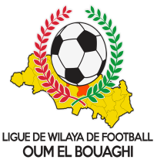
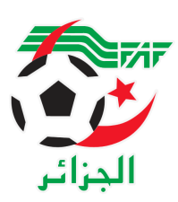
FEDERATION ALGERIENNE DE FOOTBALL
LIGUE DE WILAYA DE FOOTBALL D’OUM EL BOUAGHI

Programmation championnat
de wilaya Jeunes 02eme Journée (J + C + M)
Saison 2022-2023

** GROUPE « A » EST
VENDREDI 17/02/2023

Lieux | Rencontres | U19  09H00 | U17  11H00 | U15  13H00
MESKIANA | IRBM – JBJ
BERRICHE | CRBB – USB
EXEMPT : USMAB
** GROUPE « B » EST

VENDREDI 17/02/2023

Lieux | Rencontres | U19  09H00 | U17  11H00 | U15  13H00
AIN BABOUCHE | ARBAB – ESSR
KSAR SBAHI | ASCKS – CAFAZ

** GROUPE OUEST
VENDREDI 17/02/2023

Lieux | Rencontres | U19  09H00 | U17  11H00 | U15  13H00
------------------ | OAF – USAM
OULED HAMLA | ARBOH – CRBH
EXEMPT : CSRAM

NB : SOUS TOUTES RESERVES POUR UN EVENTUEL CHANGEMENT DE TERRAIN

